Elaboración de la Tabla Periódica de los Elementos Químicos (TPE)
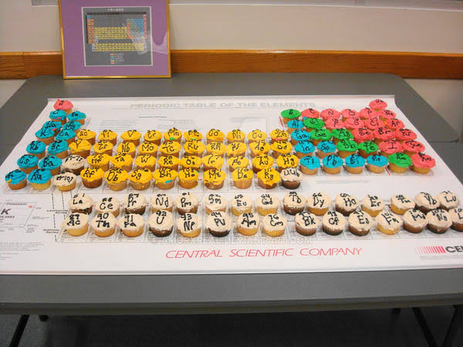

La tabla periódica de los elementos, es una disposición de los elementos químicos, ordenados en función de su número atómico.

Objetivos:
- Preparar con materiales comestibles y el trabajo colaborativo de todos, la TPE
- Aprender los símbolos y números atómicos de algunos elementos

Materiales que debe traer
- La base que utilizarán para colocar la información (cup cake, galletas, chocolate, trufas, alfajores o lo que el estudiante considere oportuno y creativo). Cualquier que sea el material, el tamaño debe ser de 3x3 (cm) aprox.
- El material que utilizarán para colocar los símbolos y números atómicos.
- 1 papelote

La distribución de los elementos es la siguiente:

Grupo | Columnas que deben representar
Milena-Alejandra-Fabiana-Danamylle-Valentina | Desde la 1 hasta la 5  (30 elementos)
Leonardo-Rolando-Nayeli-Patrick | Desde la 6 hasta la 10  (30 elementos)
Luis-Jeyco-Alessandro-Jehu | Desde la 11 hasta la 15 (N y P) – (30 elementos)
Dayana-Hikari-Ángel-Hadde-Nayeli | Desde la 15 (a partir del As) hasta la 18 (deben incluir los elementos 119-120) (30 elementos)

Importante: la tabla no debe venir elaborada de casa.

Escala de Estimación para evaluar la Maqueta “comestible” sobre: __________________________________
Presentada por: ________________________________________________________________
Aspecto a evaluar: Logrado (4) – Medianamente logrado (3) – Por lograr (2) – No logrado (1) – No presenta (0)
La maqueta está limpia, ordenada y creativa
Utilizaron totalmente materiales comestibles
El material escogido está bien trabajado
Siguen las indicaciones correctamente
Explican los conceptos involucrados en la temática
TOTAL

